HALFEN DEHA Kugelkopf-Transpoprtanker

Leviat

Eigenschaften

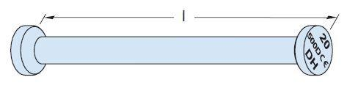

Werkstoff

Stahl

Länge (mm)

40,00 - 1.200,00